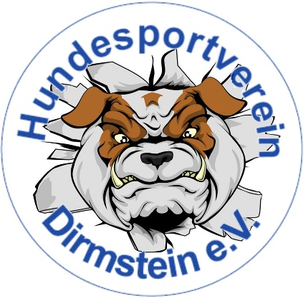
THS

vereinsinternes Turnier

beim HSV Dirmstein

DK, HL & Shorty

Hallo Hundefreunde,
zu unserem internen THS-Turnier auf dem Gelände des HSV Dirmstein
laden wir euch herzlich ein. Für alle THSler,
für die, die es werden möchten oder einfach mal Spaß am Hundesport haben wollen.

Termin: Samstag, den 09.09.2023 Beginn: 10.00 Uhr

Wettbewerbe:
Für THS-Turniergänger: Dreikampf 1
Für THS-Beginner oder THS-Fremde: Hindernislauf
Für Alle: Shorty (Die Shorty-Teams werden ausgelost)

Meldeschluss: spätestens 1 Woche vor Turnier

Meldungen an: Jens, Sebastian oder Armin

Im Dreikampf und im Shorty krönen
wir die Vereinsmeister/innen

Auch das Leibliche Wohl werden wir nicht vernachlässigen

Die THS-Übungsleiter des HSV Dirmstein freuen sich auf Euer zahlreiches Erscheinen
und einen angenehmen Wettkampftag. Ein Erinnerungsgeschenk für jeden Starter gibt es auch !!!!

Mit sportlichem Gruß
Die THS-Übungsleiter

Die Wanderpokale im DK und Shorty bitte rechtzeitig für den Turniertag zurückgeben.

